Исследовательская работа

«Разгром 6-ой германской армии
под командованием Паулюса под Сталинградом»

Война. Трудно себе представить более чудовищное вмешательство в череду естественных событий. Мы должны её помнить хотя бы потому, что живём сейчас.
Мы есть и мы победили. Это наше Красное знамя развевалось над Берлином. 1418 дней и ночей ознаменовались великими сражениями. Сегодня мы вспомним Сталинградскую битву, которая положила начало коренному перелому в войне 1941-1945 годов.
В соответствии с планом летней наступательной кампании 1942 года германское командование, сосредоточив крупные силы на юго-западном направлении, рассчитывало разгромить советские войска, выйти в большую излучину Дона, с ходу овладеть Сталинградом и захватить Кавказ, после чего возобновить наступление на Московском направлении.
Для наступления на Сталинград из состава группы армий «Б» была выделена 6-я армия (командующий- генерал-полковник Ф. фон Паулюс). К 17 июля в неё входило 13 дивизий, в которых насчитывалось около 270 тыс. человек, 3 тысячи орудий и миномётов и около 500 танков. Их поддерживала авиация 4-го воздушного флота –до 1200 боевых самолётов.
12 июля на базе полевого управления войск Юго-Западного фронта был создан Сталинградский фронт под командованием маршала Советского Союза С.К. Тимошенко. 23 июля командующим фронтом назначен генерал-лейтенант В.Н. Гордов. Командующему фронтом была подчинена Волжская военная флотилия.
Перед Сталинградским фронтом стояла задача, обороняясь в полосе шириной 520 км., остановить дальнейшее продвижение противника. В начальный период оборонительных действий под Сталинградом противник превосходил советские войска по личному составу в 1,7 раза, по артиллерии и танкам в 1,3 раза, по количеству самолётов- более чем в 2 раза.
14 июля 1942 года Сталинград был объявлен на военном положении. Главные усилия Сталинградского фронта направлялись на борьбу против 6-ой немецкой армии, наступавшей на Сталинград с запада и северо-запада.
21 августа пехота 6-ой немецкой армии форсировала Дон и навела мосты, после чего танковые дивизии двинулись на Сталинград. Одновременно с юга и юго-запада начали наступление танки Гота. 23 августа 4-я воздушная армия фон Рихтгофена подвергла город массированной бомбардировке, сбросив на город более 1000 тонн бомб.
Танковые соединения 6-ой армии двигались к городу почти не встречая сопротивления, однако в районе Гумрака им пришлось до вечера преодолевать позиции расчётов зенитных орудий, которые были выдвинуты для борьбы с танками. Тем не менее 23 августа 14-му танковому корпусу 6-ой армии удалось прорваться к Волге севернее Сталинграда у посёлка Латошинка. Противник хотел с ходу ворваться в город через его северную окраину, однако наряду с армейскими частями на защиту города встали отряды народного ополчения, сталинградская милиция, 10-я дивизия войск НКВД, моряки Волжской военной флотилии, курсанты военных училищ.
Прорыв противника к Волге ещё более осложнил и ухудшил положение частей, оборонявших город. Советское командование приняло меры к уничтожению прорвавшейся к Волге группировки противника. Отбросить противника от Волги не удалось, однако наступление противника на северо-западных подступах было приостановлено.
12 сентября немецкие войска после очередной бомбардировки начали наступление на город со всех направлений. На севере главной целью был Мамаев курган, с высоты которого хорошо просматривалась переправа через Волгу.
16 сентября войска 62-ой армии ( командующий-генерал В.И. Чуйков) при поддержке авиации штурмом овладели Мамаевым курганом.
21 сентября на фронте от Мамаева кургана до зацарицинской части города немцы начали новое наступление силами пяти дивизий. Сутки спустя немцы вышли к центральной переправе севернее реки Царица. Отсюда они имели возможность просматривать почти весь тыл армии и вести наступление вдоль берега, отрезая советские части от реки.
К 26 сентября почти на всех участках им удалось вплотную подойти к Волге. Тем не менее советские войска продолжали удерживать узкую полоску берега, а кое-где и отдельные здания на некотором удалении от набережной. Многие объекты многократно переходили из рук в руки.
Бои в городе приняли затяжной характер. Войскам Паулюса недоставало сил, чтобы окончательно сбросить защитников города в Волгу, а советским- чтобы выбить немцев с занимаемых позиций.
Расстояние между противниками в черте города составляло иногда несколько десятков метров. Борьба велась за каждое здание, а иногда за часть здания, этаж, подвал.
К исходу первой декады октября атаки противника стали ослабевать, однако в середине месяца Паулюс предпринял новый штурм. 14 октября немецкие войска после мощной артиллерийской и авиационной подготовки вновь пошли в атаку. На участке около 5 км. Наступало несколько дивизий. Это наступление противника, продолжавшееся почти три недели, привело к наиболее ожесточённому сражению в городе.
15 октября немцам удалось овладеть Сталинградским тракторным заводом и прорваться к Волге, разрубив 62-ю армию пополам. Чтобы облегчить положение 62 армии, 19 октября из района севернее города перешли в наступление войска Донского фронта (командующий – генерал К.К. Рокоссовский). Успех контрударов был незначителен, но они задержали предпринятую Паулюсом перегруппировку.
К концу октября наступательные действия 6-ой армии затормозились, хотя на участке между заводами «Баррикады» и «Красный Октябрь» до Волги оставалось пройти не более 400 м. Тем не менее напряжение боёв ослабело, и немцы, в основном, закрепляли захваченные позиции.
11 ноября была предпринята последняя попытка овладеть городом. На этот раз наступление велось силами пяти пехотных и двух танковых дивизий, усиленных свежими сапёрными батальонами. Немцам удалось овладеть ещё одним участком берега длиной 500-600 м. в районе завода «Баррикады», однако это стало последним успехом 6-ой армии. На других участках войска Чуйкова удержали свои позиции. Наступление немецких войск на Сталинградском направлении было окончательно остановлено. План немецкого командования, рассчитанный на быстрое овладение городом Сталинградом, а также планы всей летне-осенней кампании 1942 года были сорваны.
Советские войска измотали и обескровили группировку противника, действующую под Сталинградом, что создавало благоприятные условия для перехода в контрнаступление.
Для успешного выполнения контрнаступления было необходимо создать значительный перевес в силах на направлениях главных ударов, что и было достигнуто с большим искусством. Особое внимание было уделено оперативной маскировке. Войска передвигались на заданные позиции только ночью, при этом радиоточки частей оставались на прежних местах, чтобы у противника создалось мнение, что части остаются на прежних позициях. Запрещалась всяческая переписка, а распоряжения отдавались только в устной форме. Советское командование сосредоточило на направлении главного удара более миллиона человек, которых поддерживали 900 только что сошедших с конвейера танков Т-34. Такой концентрации боевой техники на фронте ещё не бывало.
19 ноября в 8 часов 50 минут после мощной, почти полуторачасовой артиллерийской подготовки советские войска, расположенные север-западнее Сталинграда, перешли в контрнаступление.
В ночь на 21 ноября в ставке Гитлера на оперативных картах со всей очевидностью вырисовывалась перспектива окружения 6-ой армии вермахта. В ходе почти непрерывных совещаний в ставке Гитлера шли лихорадочные поиски выхода из создавшегося положения. Нужно было срочно принимать решение о судьбе 6-ой армии. Сам Гитлер, а также Кейтель и Йодль считали необходимым удерживать позиции в районе Сталинграда. Командование группы армий «Б» находили единственную возможность избежать катастрофы в том, чтобы отвести войска 6-ой армии за Дон. Однако позиция Гитлера была категоричной. В итоге было решено перебросить под Сталинград две танковые дивизии с Северного Кавказа. Командование вермахта всё ещё надеялось остановить наступление советских войск контрударами танковых соединений.
6-я армия получила приказ оставаться на месте. Гитлер заверил её командование, что не допустит окружения армии, а если это произойдёт- примет все меры к её деблокаде.
Пока германское командование искало пути предотвращения надвигавшейся катастрофы, советские войска развивали достигнутый успех.
К исходу 22 ноября войска Юго-Западного и Сталинградского фронтов разделяли 20-25 км. Вечером 22 ноября Сталин приказал командующему Сталинградским фронтом Ерёменко завтра же соединиться с передовыми войсками Юго-Западного фронта, которые вышли к Калачу, и замкнуть кольцо окружения.
Предвидя такое развитие событий, и чтобы воспрепятствовать полному окружению 6-ой полевой армии, немецкое командование срочно перебросило в район восточнее Калача 14-ый танковый корпус. Но части советского 4-го механизированного корпуса не пропустили их. Командующий 6-ой армией уже в 18 часов 22 ноября радировал в штаб группы армий «Б», что армия окружена, положение с боеприпасами критическое, запасы горючего на исходе, а продовольствия хватит всего на 12 дней. Поскольку никаких сил, которые могли бы деблокировать окружённую армию у командования вермахта на Дону не было, Паулюс обратился в Ставку с просьбой о самостоятельном прорыве из окружения. Однако его просьба осталась без ответа…Вместо этого он получил приказ немедленно направиться в котёл, где организовать круговую оборону, и ждать помощи извне.
В штабе 6-ой армии 23 ноября разгорелись бурные страсти. Кольцо окружения вокруг 6-ой армии только что замкнулось, и нужно было срочно принимать решение. Командир 51-го армейского корпуса генерал Г. Зейдлиц-Курцбах высказался за немедленный прорыв. Его поддержал командир 14 танкового корпуса генерал Г. Хубе. Но большинство командиров корпусов во главе с начальником штаба армии А. Шмидтом высказались против. Дело дошло до того, что в ходе разгоревшегося спора пришедший в бешенство командир 8-го армейского корпуса генерал В. Гейтц пригрозил расстрелять Зейдлица, если тот будет настаивать на неповиновении фюреру. В конце концов все согласились на том, что следует ещё раз обратиться к Гитлеру за разрешением на прорыв. В 23 часа 45 минут такая радиограмма была отправлена. Ответ пришёл утром следующего дня. В нём войска 6-ой армии, окружённые в Сталинграде, были названы «войсками крепости Сталинград», а в прорыве было отказано.
К январю 1943 года враг был отброшен от сталинградского «котла» на 170-250 км. Гибель окружённых войск оказалась неизбежной. Почти вся занимаемая ими территория простреливалась огнём советской артиллерии. Но 10 января генерал- полковник Паулюс на предложение о капитуляции ответил отказом. В тот же день Красная армия начала операцию по уничтожению 6-ой полевой армии вермахта.
24 января 1943 года генерал Паулюс отправил Гитлеру одну из последних радиограмм, в которой сообщал, что группировка находится на грани уничтожения, и предложил эвакуировать ценных специалистов. Гитлер снова запретил остаткам 6-ой армии пробиваться к своим и отказался вывезти из «котла» кого-либо, кроме раненых.
В ночь на 31 января 38-я мотострелковая бригада блокировала район универмага, где находился штаб Паулюса. Последней радиограммой, которую получил командующий 6-ой армией, был приказ о его производстве в фельдмаршалы, который штаб расценил как приглашение к самоубийству. Рано утром два советских парламентёра пробрались в подвал полуразрушенного здания и передали фельдмаршалу ультиматум. После полудня Паулюс поднялся на поверхность и отправился в штаб Донского фронта, где его с текстом капитуляции ожидал Рокоссовский.
В 16.00 2 февраля 1943 года условия капитуляции 6-ой полевой армии вермахта вступили в силу.
Весть о разгроме армии Паулюса потрясла Германию. Гитлеровское правительство объявило в стране траур. Три дня над немецкими городами и сёлами звучал погребальный звон церковных колоколов.
Общие потери немецких войск убитыми, ранеными и пленными во время проведения Сталинградской операции составили 16 тысяч солдат и офицеров.

Использованная литература:
- Книга «Семь великих побед и ещё 42 подвига в Великой Отечественной войне»
ЭКСМО Москва 2010 г.

ПРИЛОЖЕНИЕ

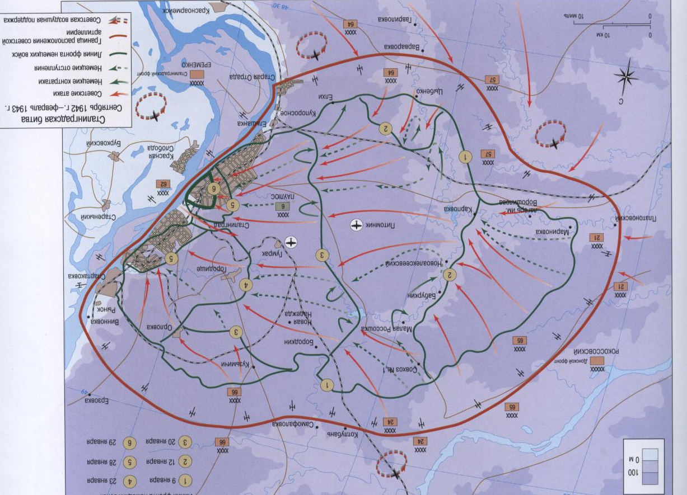

Схема Сталинградской битвы

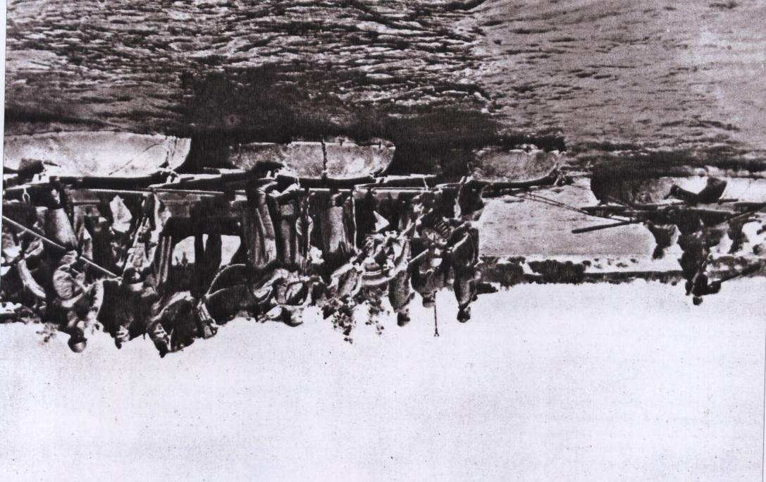

Переправа советских войск через Волгу в районе Сталинграда
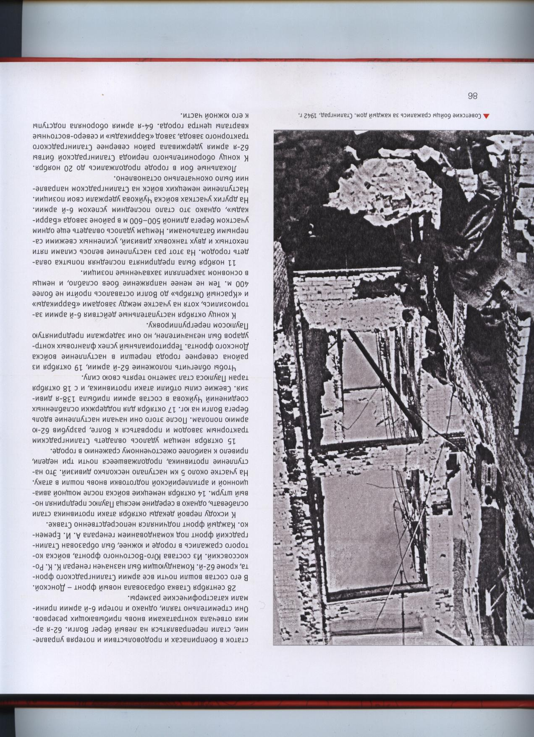

Советские бойцы сражались за каждый дом

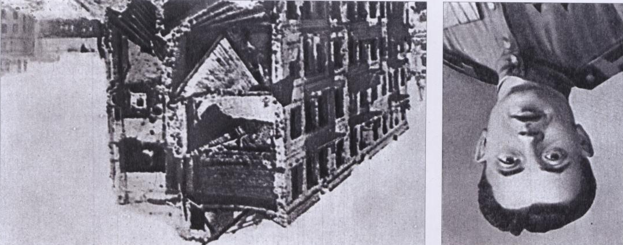

Герой Советского Союза Я. Ф. Павлов.
Его именем назван дом в Сталинграде.

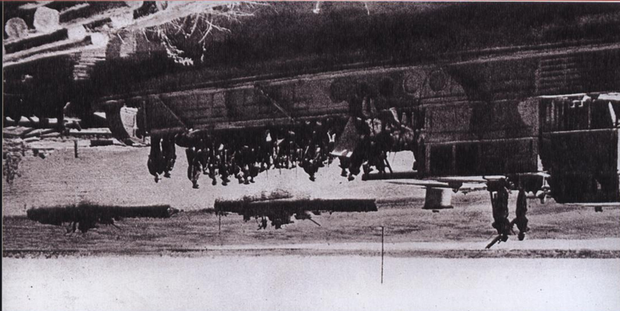

Десант морской пехоты

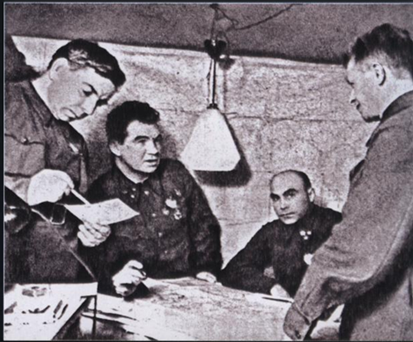

Командующий 62 – й армией генерал – лейтенант
В. И. Чуйков. Сталинград 1942 год.

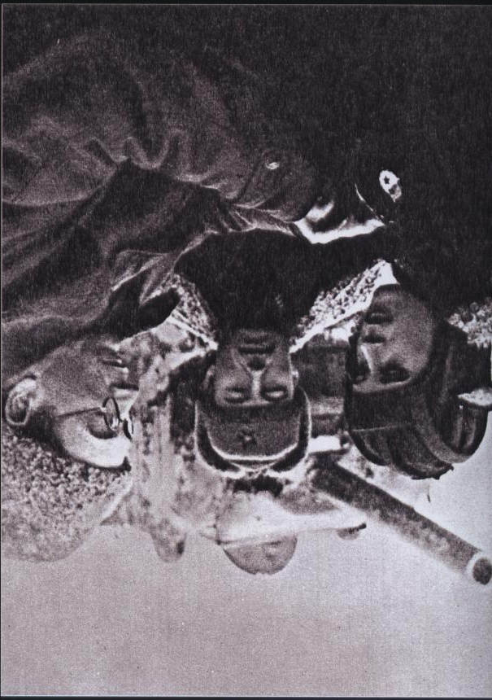

Вручение ордена Отечественной войны 1 –й степени лейтенанту В. Богатыреву, отличившемуся в боях с фашистами. Сталинград. Декабрь 1942 г

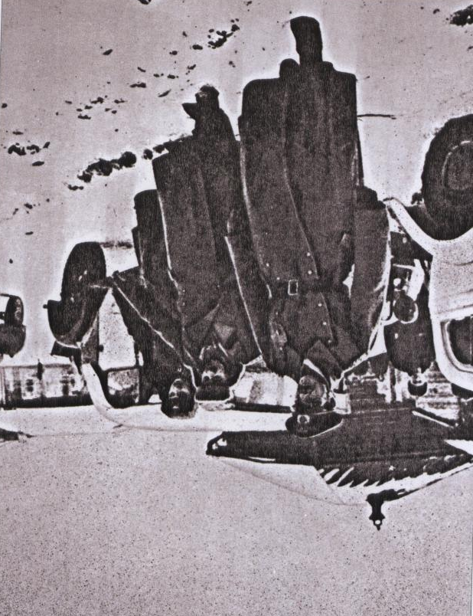
Взятый в плен фельдмаршал Паулюс с группой генералов доставлен на командный пункт 64 –й армии

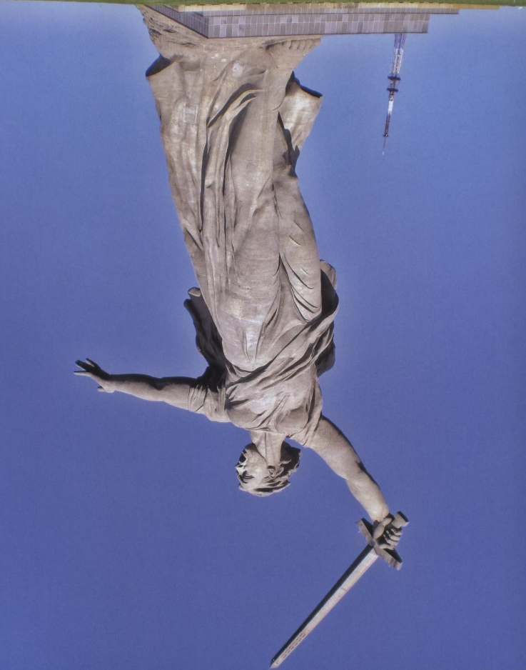
Главный монумент «Родина – мать зовет!». Мамаев курган.
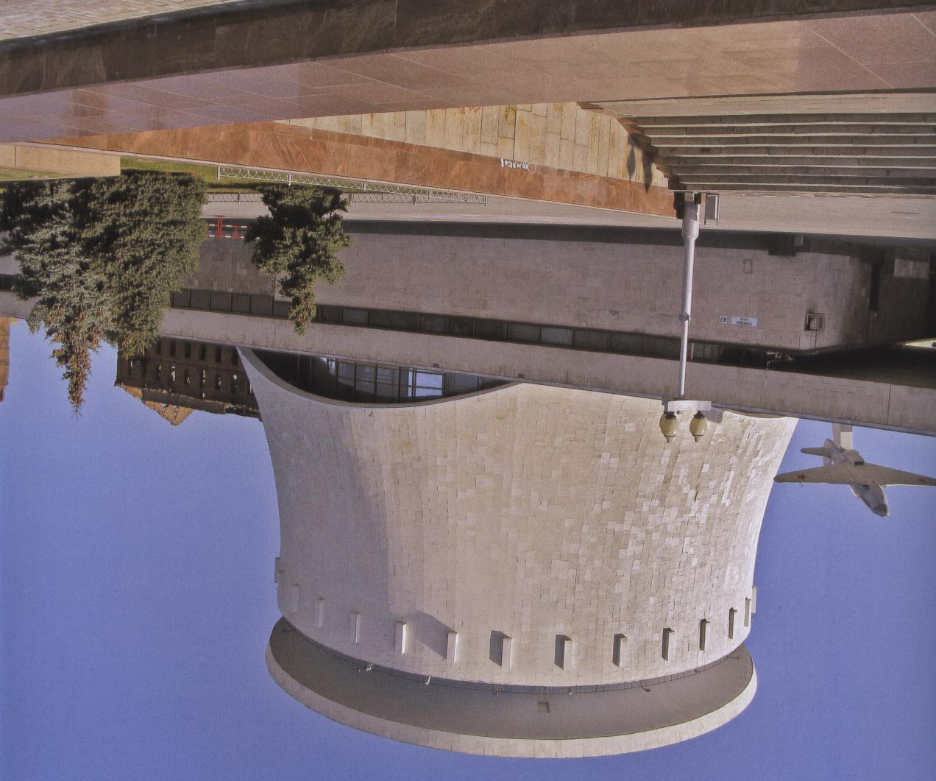
Государственный историко – мемориальный музей – заповедник «Сталинградская битва».

